# LNG冷能发电系统的换热器、回热器、液罐及管路附件主要技术参数及加工要求

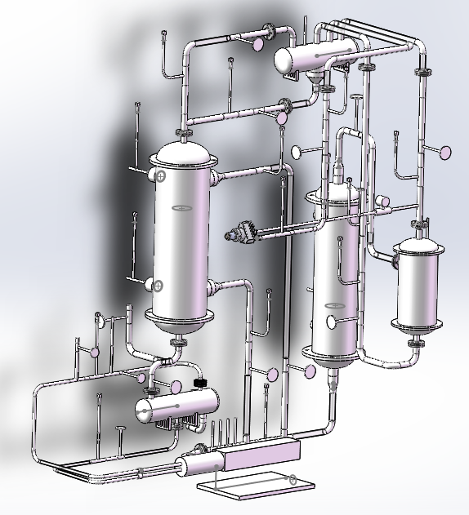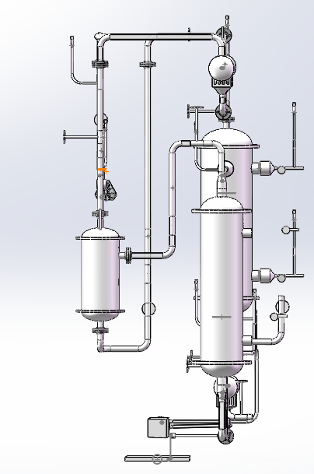1、加工简图

全景3维图 右视图

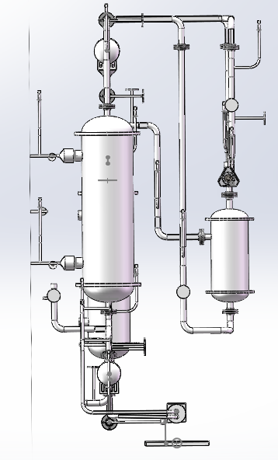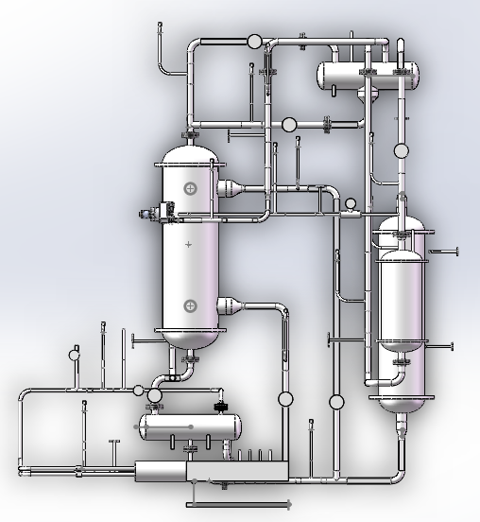

主视图 左视图

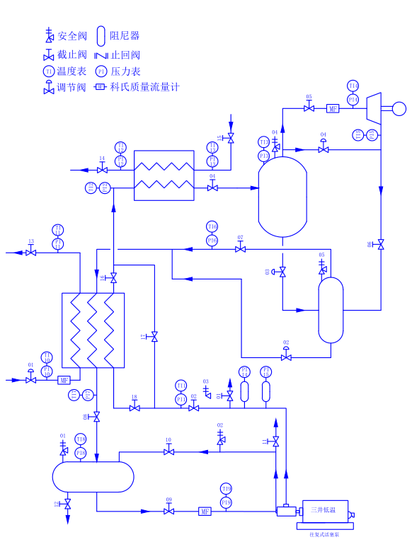

系统2维流程图

2、材料统计

选材：s30408不锈钢

A、回热器

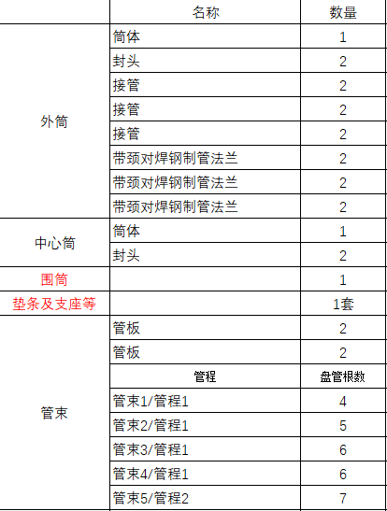

B、过热器

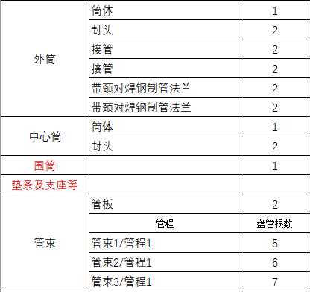

C、储液罐2

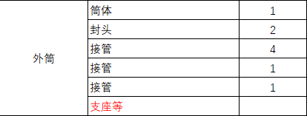

D、储液罐3

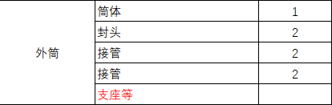

E、上分离器

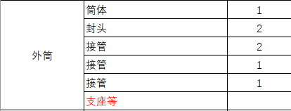

F、其它附件

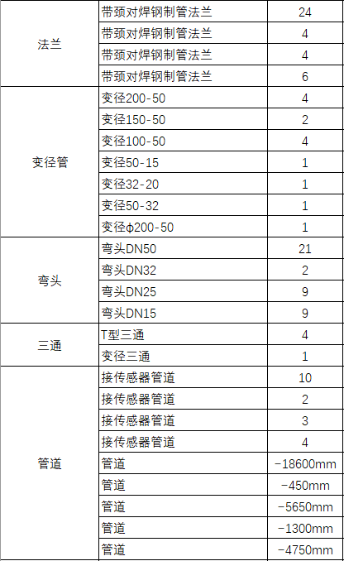

3、主要技术参数

1）系统

设计温度：-196℃~80℃

设计压力：4.0Mpa

适用工质：LNG、烷烃

2）压力传感器（自采中标单位提供安装服务）

丹弗斯本质安全型压力变送器MBS 4201

适用于易爆环境：0区、1区、2区（气体和蒸汽）

接头：G1/2外螺纹接头

3）低温液体泵（自采中标单位提供安装服务）

往复式活塞泵

防护等级：IP55

接头

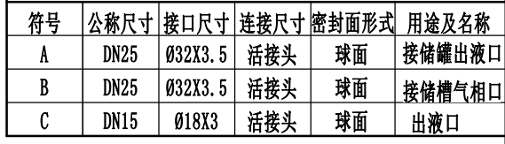

4）膨胀机（自采中标单位提供安装服务）

E15H022A-SH半封闭涡旋膨胀机

接头：1/2″ NPT (进口)、3/4″ NPT (出口)

4、参照标准

1）换热器：GB 150-2011、 GBT 151-2014

2）螺纹连接：GBT 7307-2001 55°非密封管螺纹、GBT 12716-2002 60°密封管螺纹、GBT_7306[1].1-2000_55°密封管螺纹_第1部分：圆柱内螺纹与圆锥外螺纹

3）法兰：HG T 20592新化工部法兰（采用凸连接面带颈对焊法兰）

4）管道：HG20553-93化工配管用无缝及焊接钢管尺寸

5）焊接：GB50236-2011《现场设备、工业管道焊接工程施工规范》、GB50683-2011《现场设备、工业管道焊接工程施工质量验收规范》

6）焊缝液体渗透探伤：PT（渗透检测）NB/T47013承压设备无损检测（第1部分：通用要求、第2部分：射线检测、3部分：超声检测、第4部分：磁粉检测、第5部分：渗透检测）